Английские уголки Царского Села

(материалы экскурсии)

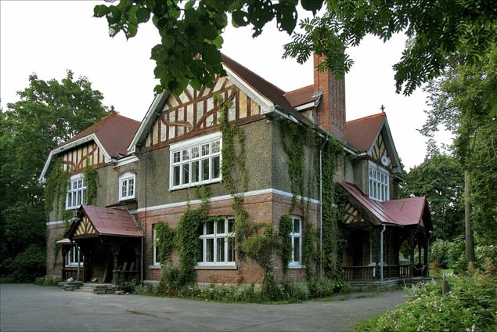

Английский сад — это несимметричный, нерегулярный мирный сад, состоящий из разнообразных частей, среди которых озеро с неровными берегами, извилистые тропинки и дорожки, деревья, собранные в неправильные группы, и ровная мягкая лужайка с травой.
Николаус Певзнер. «Английское в английском искусстве»

Садово-парковая архитектура считается едва ли не главным достижением английского искусства. Влияние её необычайно широко: от любой европейской страны, включая Россию, до Соединенных Штатов Америки и Канады. Екатерина II была особенно увлечена английскими пейзажными садами, служившими тем образцом, который императрица пыталась воссоздать и превзойти в своей царскосельской резиденции. В 1772 году в письме Вольтеру она писала: «Я безумно люблю сады в английском духе, мягкие тропки, пруды с озерными очертаниями, водные лабиринты, и я глубоко презираю прямые линии и похожие друг на друга как близнецы аллеи. Я ненавижу фонтаны, мучительно заставляющие воду стремиться в направлении, противном ее природе, статуи я отправляю в галереи и вестибюли, одним словом, страсть моя к садам служит любви моей к Англии».
Вскоре после восшествия на престол Екатерина стала нанимать на службу британских садовых мастеров и посылать на учебу в Британию русских садовников и архитекторов. Первым британским садовником на русской службе был Чарльз Спарроу, происходивший, как и многие, приехавшие за ним вслед, из Шотландии. Он прибыл в Россию в 1769году и начал свою работу II Гатчине, которая в ту пору принадлежала фавориту Екатерины II Григорию Орлову.
В конце 1760-х годов императрица отправляет в Англию Василия Неелова. Вернувшсь на родину летом 1771 года, он украсил Екатерининский парк замечательными мостами и павильонами (Адмиралтейство, Эрмитажная кухня, Мраморный мост и др.), в сотрудничестве с новым садовником императрицы Иоганном (Джоном) Бушем придал территории пейзажные черты.
Вслед за Спарроу и Бушем в Россию были приглашены Уильям Гульд И Джеймс Мидер. В Царском Селе на смену Джону Бушу (ок. 1730—1795) пришел его сын Иосиф, за которым последовал в 1810 году их соотечественник Чарльз Мэннерс.
Наряду с британскими садовниками в Царском Селе нашли применение своим знаниям и талантам три архитектора — выходцы из Шотландии: Чарльз Камерон, Адам Менелас и Уильям Гесте, Больше других известен "палладианин Камерон" зачисленный на службу при русском дворе в 1779 году. Вскоре ему были поручены все строительные работа в любимом Екатериной Царском Селе. В письме Вольтеру императрица писала: «Теперь я завладела мастером Камероном, шотландцем по рождению, якобитом по профессии, великим рисовальщиком, который напитан изучением древних и известен своей книгой «О древних банях». Мы с ним мастерим здесь, в Царском Селе, сад с террасами, с банями внизу и галереей наверху. Это будет прелесть».
Камерон построил комплекс так называемых Холодных бань, объединивший Купальню, павильон для отдыха — Агатовые комнаты, Висячий сад и Галерею для прогулок, позднее названную «Камероновой». В 1792 году по желанию стареющей императрицы зодчий при строил к Холодным баням пологий спуск — пандус из Висячего сада в Екатерининский парк. Архитектурный комплекс, созданный Камероном, вместе с дворцом Растрелли стал композиционным центром всего царскосельского ансамбля.
Среди шотландских мастеров, которые в 1784 году были приглашены по рекомендации Камерона в Царское Село для строительных работ, был Адам Менелас. Он сотрудничал с Камероном не очень долго, перейдя помощником к архитектору Николаю Львову. С 1803 года началась плодотворная деятельность Менеласа в качестве самостоятельного архитектора и садового мастера в Царском Селе и Петергофе. В частности, он осуществил грандиозные работы по переустройству бывшего Зверинца в пейзажный Александровский парк с ансамблем в духе английской готики, что соответствовало вкусам эпохи романтизма. В 1824—1825 под его руководством производились работа по устройству Колонистского пруда в Отдельном парке.
Творения Менеласа знаменовали поворот от классицизма к романтизму в петербургской архитектуре. Ещё один шотландец, Уильям Гесте в течение шести лет работал помощником Камерона. Незадолго до своей кончины Екатерина II взяла его на службу в качестве архитектора, а в 1808 году Гесте был назначен «городовым архитектором» Царского Села. Планировка современного города Пушкина до сих пор соответствует его плану.

Башня руина
В комплексе памятников русско-турецкой войны, возведенных в Екатерининском парке, важное место принадлежит монументальной и эффектной Башне-руине.

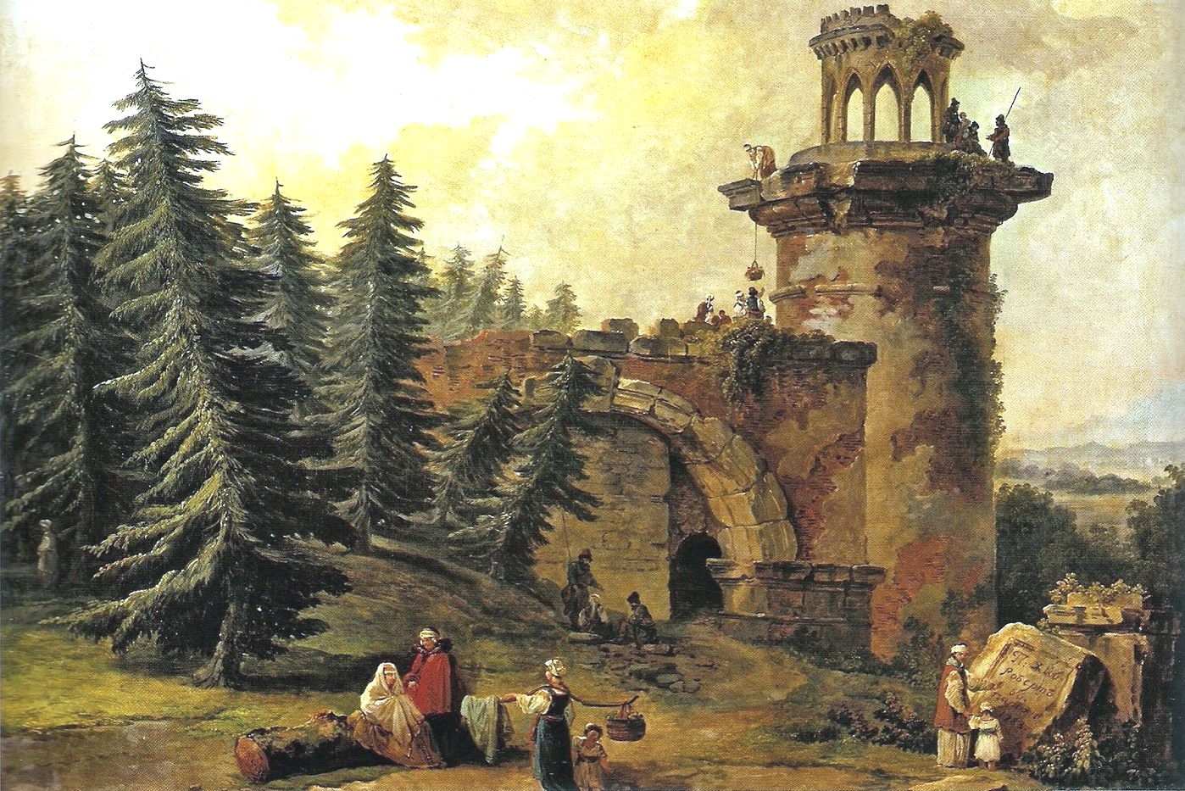

Башня-руина, построенная по проекту архитектора Ю. Фельтена в 1771 году, — своего рода символ падения Оттоманской Порты, русско-турецкой войны в 1762 году, увенчавшейся подписанием в 1768 году Кучук-Кайнарджийского мира. Эту «руину» надо рассматривать как символ. Победа России над турками поразила Европу и значительно увеличила ее международный престиж. Башня-руина, представляет собой как бы часть погребенных под землей античных развалин с маленькой турецкой надстройкой – аллегория дремлющей под османской властью великой Греции.
Зодчие второй половины семнадцатого века понимали и ценили красоту живописных развалин античных и готических сооружений. Они возводили в пейзажных парках искусственные руины, придававшие парковым ландшафтам особую живописность. Фельтен создал для императрицы несколько вариантов проекта. Основной мотив — башня в виде гигантской колонны, ушедшей в землю, — был, вероятно, задан заказчицей.
Утвержденный проект Фельтена осуществил И.М. Ситников. Работы производились в 1771-1773 годах. Монументальный «руинный столп» высотой 21 метр воспроизводит ушедшую глубоко в землю гигантскую дорическую колонну. Башня завершена обширной квадратной площадкой — абакой капители, увенчана круглым бельведером-павильоном со стенами, прорезанными «готическими» стрельчатыми арками, и зубчатым верхом.
Башня-руина напоминает развалины грандиозного древнего крепостного сооружения; внутри это впечатление усиливается. Арка служит входом в узкий коридор, где начинается винтообразный пандус, приводящий на верхнюю площадку.
Это сооружение ассоциировалось с величественными руинами колыбели европейской культуры — античной Греции, на которую «уселась» Турция, символически представленная незначительной по размерам беседкой наверху.
Летом 1773 года художник А. Бельский и помогавшие ему живописцы расписали альфреско наружные стены Башни-руины. Тогда же на поверхности штукатурки были высечены трещины, искусно имитировавшие естественные повреждения кладки стен, чтобы башня производила впечатление «разваливающейся». Благодаря этому башня и стены напоминали развалины крепостного сооружения, интерес к которым в архитектуре второй половины XVIII века был особенно велик.

Джордж Гордон Байрон

Паломничество Чайльд Гарольда (песня 4, 130-131)

О Время! Исцелитель всех сердец,
Страстей непримиримых примиритель,
Философ меж софистов и мудрец,
Суждений ложных верный исправитель.
Ты украшаешь смертную обитель.
Ты проверяешь Истину, Любовь,
Ты знаешь все! О Время, грозный мститель,
К тебе я руки простираю вновь
И об одном молю, одно мне уготовь:

Среди руин, где твой пустынный храм,
Среди богов, вдали мирского шквала,
Средь жертв, где в жертву приношу я сам
Руины жизни - пусть я прожил мало:
Когда хоть раз во мне ты спесь видало,
Отринь меня, мои страданья множь,
Но если в бедах сердце гордым стало,
А был я добр, нося в нем острый нож,
Заставь их каяться за клевету и ложь.

Готические ворота
В пейзажной части Екатерининского парка, недалеко от комплекса «Адмиралтейство», начинается подъем на искусственную земляную гору у Башни-руины. Здесь установлены Готические ворота, отлитые в Екатеринбурге в 1777–1778 годах по проекту Ю.М. Фельтена. Рисунок ворот был заимствован архитектором из английского альбома Gothic Decorative Architecture, известного в России уже в 1760-х годах.
В 1779 году «позадь Большого пруда в аглицком саду» были вырыты рвы и сооружены фундаменты под ворота, а в 1780 году в Царское Село доставили чугунные отливки ворот. Первоначально арка была установлена сбоку от горы, перед рвом, окружающим сад.

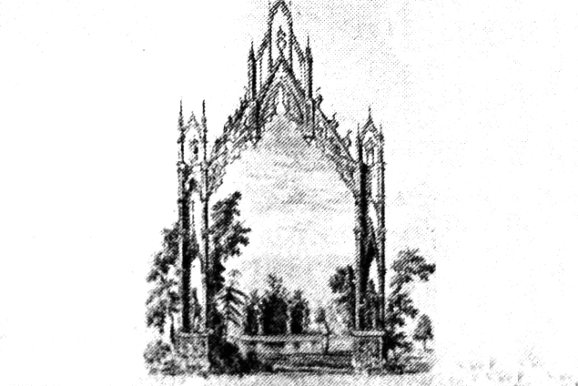

Роберт Саути
Мэри, служанка постоялого двора

Кто она, чей бессмысленный взор недвижим
И, как скорбное сердце, молчит,
Кто не плачет, не делится горем своим,
Лишь вздыхает, безмолвием скрыв роковым
Эту рану, что кровоточит?

Не нужны ей подмога и жалость ничуть,
Хоть бедняжка смертельно бледна.
Могут ветры зимы беспрепятственно дуть
На ее истощенную, чахлую грудь;
Голод, стужу — все стерпит она!

А ведь Мэри недавно счастливой была;
Помнит путник об этой поре.
Отовсюду о Мэри гремела хвала, —
Так прекрасно лицо, так улыбка светла
У служанки в заезжем дворе! <…>

Мэри встретила Ричарда; свадьба у них
Решена, но молвою мирской
Как последний бездельник ославлен жених;
Мол, прохвост и гуляка, из самых дрянных,
Не достоин невесты такой!

Поздней осенью, вихрь бушевал за окном,
В очаге занялась головня,
И под вой непогоды во мраке ночном
Наслаждались два гостя веселым огнем
И курили, молчанье храня.

Первый молвил: «Осеннею ночью сырой
Так отрадно глядеть на очаг!»
«Средь развалин аббатства, — ответил второй, —
Испытать свою храбрость ночною порой
В силах только заправский смельчак!

Содрогнулся бы я от макушки до пят,
Внемля шороху сохлых ветвей,
И поверил бы, страхом ребячьим объят,
Что предстал предо мною усопший аббат,
Пробужденный в могиле своей!»

«Даже Мэри не струсит, — пари на обед!
И туда поспешит напрямик!»
«Проиграешь! — гласил ядовитый ответ, —
Ведь при виде коровы, бредущей вослед,
Мэри в обморок хлопнется вмиг!»

Первый молвил уверенно: «Выигрыш мой!
Шансы наши отнюдь не равны;
Мэри тотчас пойдет и, вернувшись домой,
Новый чепчик получит с красивой каймой,
Принеся нам сучок бузины!»

Улыбаясь, она согласилась пойти.
Ночь тем временем стала темней,
Резкий ветер служанку хлестал по пути,
Ледяною волной пробирал до кости
И стонал, пролетая над ней.

Вот аббатство; развалины стен и ворот,
Поглощенные тенью густой…
Но бесстрашно она зашагала вперед,
Хоть руины во тьме превзошли небосвод
Непроглядной своей чернотой.

Ни души. Молчалива угрюмая мгла,
Только жалоба ветра слышна.
Меж камней и кустарников Мэри брела;
Наконец-то она добралась до крыла,
Где росла у стены бузина.

Но служанка сучок отломила едва, —
Как неясный заслышала звук;
Ей казалось — она различает слова,
И она замерла — ни жива, ни мертва,
Стиснул сердце внезапный испуг.

Стоны бури, шуршанье плюща на стене
Оглушали; не видно ни зги.
Ветер смолк на мгновенье; она в тишине
Чутко вслушалась и убедилась вполне,
Что сюда приближались шаги!

За колонною Мэри, в тени бузины
Прикорнула у самой земли,
Но сквозь тучи блеснула луна с вышины,
И она увидала, при свете луны,
Двух злодеев, что труп волокли.

И когда она в страхе застыла, без сил,
Ветер снова дохнул — и вразлет,
Шляпу сбив с одного из убийц, покатил
Прямо к Мэри, у ног на траву опустил, —
Смерть несчастную девушку ждет!

«К черту шляпу! Мы тело должны уволочь
И немедля, поглубже зарыть!»
И убийц поглотила угрюмая ночь…
Мэри шляпу схватила и кинулась прочь,
Страх помог ей шаги убыстрить.

Так бежала она, все скорей и скорей,
И влетела без памяти в дом,
Молча рухнула на пол, у самых дверей,
Разметав золотистые пряди кудрей,
И неровно дышала с трудом.

Но едва она силы опять обрела,
Чтоб поведать ужасную весть,
Вдруг на шляпу взглянула и взор отвела,
Потому что, — о, боже! — на тулье смогла
Имя Ричарда ясно прочесть!

Близ руин — с перекладиной столб вознесен.
Там убийца повис на заре.
Ветер цепи колеблет, и слышится звон…
Грустно путник вздыхает, и думает он
О служанке в заезжем дворе.

1796

Арсенал

И мил мне замка сумрачный оплот:
В доспехи стариною облачен,
Бестрепетно сражение ведет
С грозой, со штормом и с волнами он.
Уильям Вордсворт

В Александровском парке Адам Менелас строит несколько сооружений в готическом стиле: Белую башню, Арсенал, Шапель.
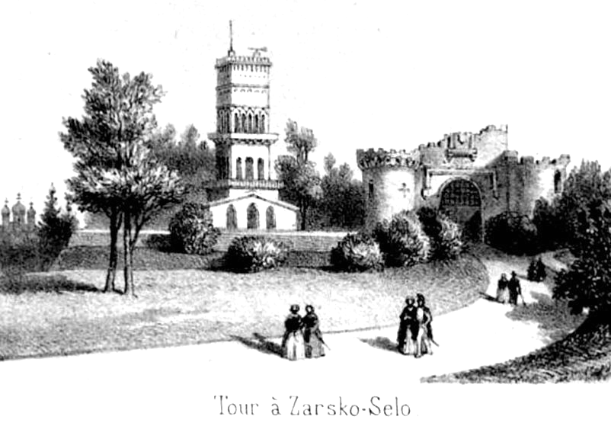

Образцом для Арсенала послужил неоготический павильон Кренборн-Тауэр на Шрабс-хилл в Виндзорском парке (Беркшир). Предложение, вероятно, исходило от самого Александра I, который не мог не знать гравюры с изображением этой английской достопримечательности: в числе других английских гравюр она украшала стену Голландского зала царскосельского Адмиралтейства.
В Арсенале отразилось увлечение уже не столько Александра, сколько Николая I. Еще во время юношеского посещения в Англию в 1816-1817 гг великой князь Николай Павлович проникся духом романтической средневековой Англии. Главнейшей целью поездки в Шотландию было посещение знаменитого романиста Вальтера Скотта в его замке Абботсфорд. Впечатления от посещения жилища писателя и других, отделанных и убранных в неоготическом стиле «замков» отозвались затем в отделке и убранстве павильона «Арсенал».

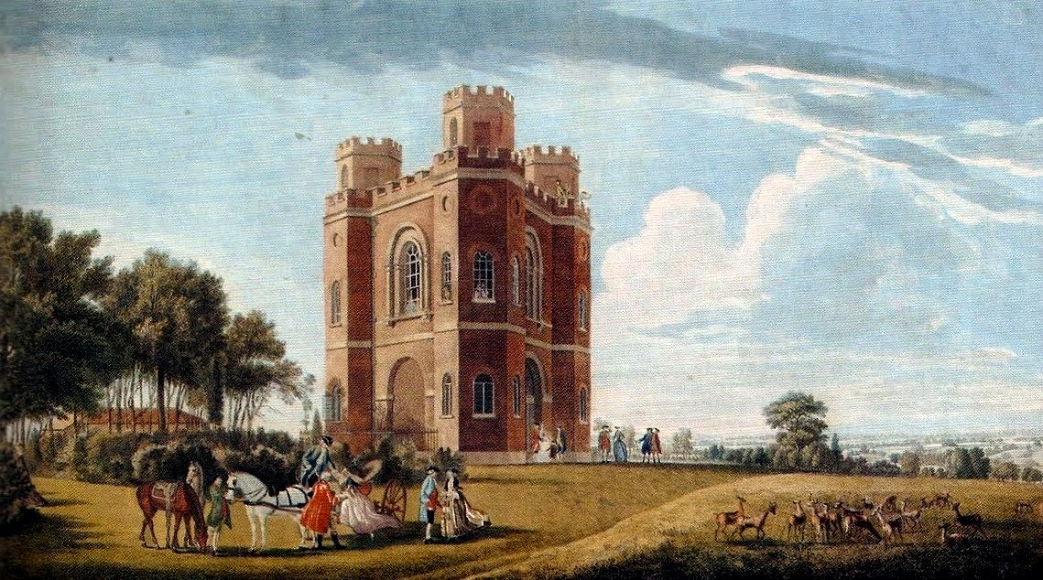

Арсенал — это четыре шестиугольные четырехэтажные башни, завершающиеся зубцами и примыкающие к центральному восьмигранному массиву. Красные кирпичные стены с белой расшивкой швов и белыми же наличниками стрельчатых, круглых и полуциркульных окон с переплетами готического рисунка определяют облик этого сооружения.
«Дом рыцаря» (так поначалу называли новое сооружение) был распланирован Менеласом как жилище со спальней, столовой, кабинетом и библиотекой. Парадная каменная лестница вела во второй этаж, в Зал рыцарей, к которому примыкали два оружейных кабинета. Для одной из башен по заказу архитектора изготовили чугунную винтовую лестницу по которой можно было выйти на крышу и совершить круговой обход, посетив расположенные в башенках «потайные комнаты».
Современниками это здание воспринималось как «высокая башня в виде феодального рыцарского замка», комнаты которого «убраны совершенно по-рыцарски».

Вальтер Скотт

ЗАМОК СМАЛЬГОЛЬМ, ИЛИ ИВАНОВ ВЕЧЕР
Пер. В.А. Жуковского

До рассвета поднявшись, коня оседлал
Знаменитый Смальгольмский барон;
И без отдыха гнал, меж утесов и скал,
Он коня, торопясь в Бротерстон. <…>

Через три дни домой возвратился барон,
Отуманен и бледен лицом;
Через силу и конь, опенен, запылен,
Под тяжелым ступал седоком. <…>

Соскочив у часовни с коня за стеной,
Притаяся в кустах, он стоял;
И три раза он свистнул — и паж молодой
На условленный свист прибежал. <…>

«Я в отлучке был три дни, мой паж молодой;
Мне теперь ты всю правду скажи:
Что заметил? Что было с твоей госпожой?
И кто был у твоей госпожи?»

«Госпожа по ночам к отдаленным скалам,
Где маяк, приходила тайком
(Ведь огни по горам зажжены, чтоб врагам
Не прокрасться во мраке ночном).

И на первую ночь непогода была,
И без умолку филин кричал;
И она в непогоду ночную пошла
На вершину пустынную скал. <…>

На другую же ночь — я за ней по следам
На вершину опять побежал, —
О творец, у огня одинокого там
Мне неведомый рыцарь стоял.

Подпершися мечом, он стоял пред огнем,
И беседовал долго он с ней;
Но под шумным дождем, но при ветре ночном
Я расслушать не мог их речей.

И последняя ночь безненастна была,
И порывистый ветер молчал;
И к мая́ку она на свиданье пошла;
У мая́ка уж рыцарь стоял.

И сказала (я слышал): «В полуночный час,
Перед светлым Ивановым днем,
Приходи ты; мой муж не опасен для нас;
Он теперь на свиданье ином…»

«Я не властен прийти, я не должен прийти,
Я не смею прийти (был ответ);
Пред Ивановым днем одиноким путем
Я пойду... мне товарища нет».

«О, сомнение прочь! безмятежная ночь
Пред великим Ивановым днем
И тиха и темна, и свиданьям она
Благосклонна в молчанье своем.

Я собак привяжу, часовых уложу,
Я крыльцо пересыплю травой,
И в приюте моем, пред Ивановым днем,
Безопасен ты будешь со мной». <…>

И Смальгольмский барон, поражен, раздражен,
И кипел, и горел, и сверкал.
«Но скажи наконец, кто ночной сей пришлец?
Он, клянусь небесами, пропал!»

«Показалося мне при блестящем огне:
Был шелом с соколиным пером,
И палаш боевой на цепи золотой,
Три звезды на щите голубом».

«Нет, мой паж молодой, ты обманут мечтой;
Сей полуночный мрачный пришлец
Был не властен прийти: он убит на пути;
Он в могилу зарыт, он мертвец».

«Нет! не чудилось мне; я стоял при огне,
И увидел, услышал я сам,
Как его обняла, как его назвала:
То был рыцарь Ричард Кольдингам».

И Смальгольмский барон, изумлен, поражен,
И хладел, и бледнел, и дрожал.
«Нет! в могиле покой; он лежит под землей,
Ты неправду мне, паж мой, сказал. <…>

Нет! сверканье огня ослепило твой взгляд;
Оглушен был ты бурей ночной;
Уж три ночи, три дня, как поминки творят
Чернецы за его упокой».

Он идет в ворота, он уже на крыльце,
Он взошел по крутым ступеням
На площадку, и видит: с печалью в лице,
Одиноко-унылая, там

Молодая жена — и тиха, и бледна,
И в мечтании грустном глядит
На поля, небеса, на Мертонски леса,
На прозрачно бегущую Твид. <…>

Ночь покойна была, но заснуть не дала.
Он вздыхал, он с собой говорил:
«Не пробудится он; не подымется он;
Мертвецы не встают из могил».

Уж заря занялась; был таинственный час
Меж рассветом и утренней тьмой;
И глубоким он сном пред Ивановым днем
Вдруг заснул близ жены молодой.

Не спалося лишь ей, не смыкала очей...
И бродящим, открытым очам,
При лампадном огне, в шишаке и броне
Вдруг явился Ричард Кольдингам.

«Воротись, удалися», — она говорит.
«Я к свиданью тобой приглашен;
Мне известно, кто здесь, неожиданный, спит, —
Не страшись, не услышит нас он.

Я во мраке ночном потаенным врагом
На дороге изменой убит;
Уж три ночи, три дня, как монахи меня
Поминают — и труп мой зарыт.

Он с тобой, он с тобой, сей убийца ночной!
И ужасный теперь ему сон!
И надолго во мгле на пустынной скале,
Где маяк, я бродить осужден…»

Он тяжелою шуйцей коснулся стола;
Ей десницею руку пожал —
И десница как острое пламя была,
И по членам огонь пробежал.

И печать роковая в столе вожжена:
Отразилися пальцы на нем;
На руке ж — но таинственно руку она
Закрывала с тех пор полотном.

Есть монахиня в древних Драйбургских стенах:
И грустна и на свет не глядит;
Есть в Мельрозской обители мрачный монах:
И дичится людей и молчит.

Сей монах молчаливый и мрачный — кто он?
Та монахиня — кто же она?
То убийца, суровый Смальгольмский барон;
То его молодая жена.

Дача великого князя Бориса Владимировича

На берегу Колонистского пруда располагается интересный архитектурный ансамбль – дача великого князя Бориса Владимировича Романова.

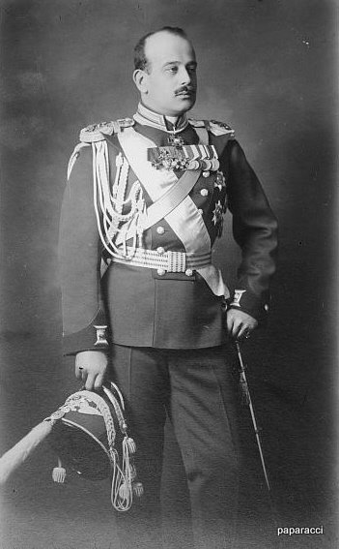

Борис Владимирович Романов (1877-1943) – великий князь, второй сын великого князя Владимира Александровича и Марии Павловны, внук Александра II. Его царскосельская дача украшает Нижний парк
Этот памятник, созданный британскими архитекторами, строителями и декораторами, считается отправной вехой становления петербургского модерна».
То, что стиль модерн пришел в Россию именно из Англии, вполне закономерно. Англия была общепризнанным пионером и лидером (до 1900 года) в развитии архитектуры модерна. Последнее десятилетие XIX века — время наивысшего расцвета и влияния английского зодчества и дизайна. В это время британский дом — особняк с его комфортом и уютом, мебелью и декором самого изысканного толка стал моделью для всего цивилизованного мира.
Мастера британского неоромантизма опирались на традиции средневековой народной архитектуры. Подчеркнутая простота и обобщенность деталей, стремление к цельности композиции отличали работы представителей этого направления от предшествующей эклектической архитектуры.
У этого комплекса двухэтажных построек несколько народных названий. Это и Царскосельский коттедж, и английский уголок Царского Села, и царскосельский Альбион. Сам владелец называл ее Wolgarden (Волчий сад).
Говорят, что эту дачу великому князю подарила… сама королева Англии Виктория. Хотя историки называют эту легенду не более чем фантазией, ведь этот участок был пожалован Николаем II вовсе не Борису Владимировичу, а его отцу — великому князю Владимиру Александровичу в июне 1896 года под строительство дома к совершеннолетию его сына Бориса Владимировича.

Парк вокруг дачи

В своей книге «Царскосельский коттедж» Александр Марголис пишет: «Царскосельская усадьба полностью соответствует нормам британского коттеджного строительства конца XIX века. Расположение главного жилого дома, его планировка и убранство ориентированы на запросы обитателей, соответствовали естественному ходу жизни.
Выбирая место для постройки особняка, английские архитекторы заранее разрабатывали план парка, в котором определяли положение всех усадебных построек. Главный дом помещался в глубине парка, скрытый от посторонних глаз густыми кронами деревьев или высокой оградой. Именно так и поступили авторы усадьбы Бориса Владимировича, разместив коттедж в глубине участка Отдельного парка на восточном берегу Колонистского пруда».

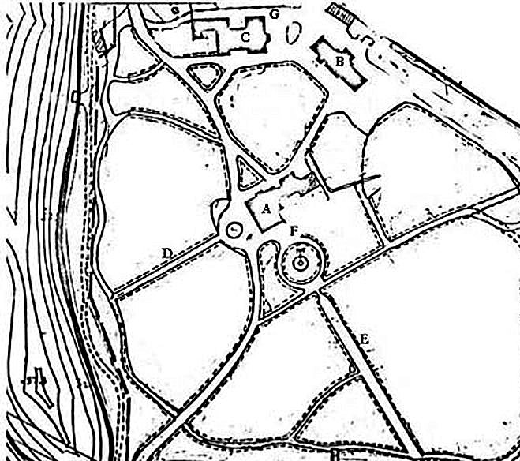

Усадьба занимала большой участок в виде неправильного четырехугольника в плане и со всех сторон была обнесена прозрачной металлической оградой с двумя воротами. Въезд на территорию дачи осуществлялся по парковой дороге от Московских ворот, а также со стороны Софийского бульвара от Владимирского дворца.
Одним из наиболее живописных элементов композиции является уникальная для климатических условий Петербурга аллея, ее облик формируют выразительные кроны туи (вечнозеленые хвойные деревья семейства кипарисовых), более чем столетнего возраста. На нее можно было выйти с полукруглой площадки у Колонисткого пруда.
Она ведет к Главному дому, у входа в который сейчас располагается небольшая круглая клумба.
В декоративном оформлении площадок и аллей перед фасадами, ориентированными в сторону парка, использованы регулярные приемы.
У основного дома был Собственный садик с фонтаном. Фонтан решен в формах барокко, с мраморным резным водометом в виде закрученных в спираль дельфинов и фигурным бассейном характерного барочного рисунка, который устроен в центре круглого в плане цветника. Низкая ограда из резных мраморных столбов с вазами и кованой фигурной решеткой отделяла фонтан от пейзажных участков сада. На круглой клумбе вокруг фонтана были высажены прекрасные сортовые розы.
Пейзажный стиль доминирует в планировке, организованной набивными дорожками с керамическими желобами для стока воды (очень важная деталь в устройстве сада на низкой местности, подвергавшейся подтоплению водами Колонистского пруда). Для исторического ассортимента зеленых насаждений характерны липа, клен, вяз, сосна, лиственница, туя. Акцентами объемно-пространственной ландшафтной композиции служат газоны, цветники, декоративные кустарники.
Сад был устроен таким образом, что вход в каждое здание не был виден из других, скрыт посадками. Великий князь мог свободно выйти из своего дома, пройти по туевой аллее, сесть в свою лодку на Колонистском пруду и уплыть, хотя Колонистский пруд, в принципе, небольшой. Даже въездные дороги в сад не ведут прямо к дому, а упираются в вечнозелёные насаждения.
Редкий ландшафтный прием, состоявший в оформлении солитерами концевых участков регулярных аллей, является особенной чертой композиции. Ось «фонтанной» аллеи перед внешней оградой и сейчас фиксирует живописная крона старого дерева, от которого открывается широкая перспектива через луг на живописный массив Тярлевской рощи и Дубовую аллею вдоль Павловского водовода. Туевая аллея с видом на Колонистский пруд также заканчивалась деревом у ограды, но от него остался лишь пень.
На территории парка сохранилось каким-то чудом единственное деревянное сооружение — домик садовника.

Главный дом
В 1896–1897 годах выстроили два здания – главный дом и конюшенный флигель с часовой башней. Авторами проекта с использованием форм английской готики стали английские же архитекторы Шерборн и Скотт, а строительными работами занимались сотрудники лондонского торгового дома Maple and Cº, которая одновременно занималась отделкой интерьеров Александровского дворца в Царском Селе. Достоверно имя автора это здания до сих пор неизвестно.
Легенда о подарке коттеджа бабушкой будущего владельца — английской королевой — на его совершеннолетие остается легендой, а вот то, что строилась она английской фирмой по проекту английских архитекторов и даже то, что некоторые материалы были привезены из Англии - достоверно. Так что здесь все доподлинно английское. Дача напоминает нам крестьянские, именно крестьянские, а не дворянские, усадьбы 16 века, эпохи Тюдоров. Мода на такого рода постройки охватила всю Англию в конце 19 века.
Построение этой дачи стала настоящей сенсацией для тогдашнего Петербурга. И действительно, такая постройка была, пожалуй, первой не только в окрестностях Петербурга, но и в России.
Главный дом дачи — образец раннего петербургского модерна в формах английской готики. В общем решении главного здания с живописной черепичной крышей ясно читаются два основных 2-этажных объема, соединенные переходом: господская и служебная части. Господская половина, естественно, более представительна. Выразительная композиция двух повторяющих друг друга фасадов рассчитана на восприятие дома с разных сторон; основной фасад с фахверковыми щипцами по бокам не выглядит доминирующим.
Пространственная композиция разновысотных двухэтажных объемов отличается живописностью. К повышенному основному объему со стороны восточного фасада, рядом с большим окном холла, примыкает двухэтажный кухонный корпус с более скромным решением фасадов, соединенный с хозяйской половиной одноэтажным переходом.
Выразительный силуэт, асимметричная разнообъемная структура, многообразие форм оконных проемов, сочетание открытой кирпичной кладки и фактурной штукатурки, черепичная крыша, наконец, такие характернейшие элементы, как треугольные и трапециевидные щипцы с фахверком, черепичные крыши, щипцы и трапециевидные фронтоны полувальмов с фахверковым заполнением, высокие дымовые трубы красного кирпича, коньки, которые украшали керамические фигурки драконов и трилистников — все это представляет эталонный образец Тюдоровского возрождения, переведенный в неоромантическую модификацию модерна.
Архитектор Сильвио Данини был непосредственно причастен к устройству великокняжеской дачи: он занимался распланировкой участка и вел наблюдение за строительством. Таким образом, он не только вплотную соприкоснулся с традиционными и новейшими приемами английской архитектуры, но вобрал их в собственный практический опыт. Это стало одной из отправных точек его царскосельской карьеры, в ходе которой он предложил несколько замечательных зданий в англо-саксонском стиле на территории Царского Села.
Первый этаж оформлен красным кирпичом, второй — серой терразитовой штукатуркой, в щипцах — гладко оштукатуренные охристые поверхности в сочетании с коричневым деревом фахверка. Контрастное сочетание фактуры и цвета, материалы, характерные для архитектуры модерна, придают облику наибольшую выразительность и живописность. Разнообразны своей формой, величиной и асимметричным размещением часто остекленные окна.
В здании имеется несколько входов, из них два главных, с крыльцами на резных колонках и фахверковым заполнением фронтонов, деревянной балюстрадой. Площадки перед входом выложены красными керамическими плитками.
Крыльцо на южном фасаде, выходящее к фонтану, убрано более богато — в виде галереи с резными арками из дуба. Три яруса щипцов с фахверковым заполнением каскадом спускаются к крыльцу от слухового окна на крыше. В силуэте южного фасада доминирует краснокирпичная труба дымохода, декорированная филенками. Кроме того, следует обратить внимание на крыши, авторы создают сложные формы покрытий, сочетая вальмовые (крыша прямоугольного здания, имеет четыре ската, из которых два ската треугольной или трапецевидной формы) и полувальмовые (крыша, у которой торцовые треугольные скаты не доходят до карниза) формы крыш.

Интерьеры Главного дома
Центром композиции в планировке здания является характерный для английской жилой архитектуры двухъярусный холл, соединяющий парадные помещения в первом этаже и жилые во втором. В комнатах целостно сохранилась уникальная архитектурная отделка, в стилистике которой преобладают формы архитектуры историзма в сочетании с элементами искусства модерна. Интерьеры комфортабельны, в них каждая деталь продумана до мелочей.
Интерьеры сохранили значительную часть убранства: дубовые панели обшивки с резными наличниками, резные колонки и плафоны, остатки витражей, богато оформленные мраморные камины и их убранство, включая топки, латунные оконные и дверные приборы, встроенная мебель, радиаторы отопления в декоративных футлярах, ценные образцы тисненых обоев конца XIX в., отдельные предметы мебели, оконная и дверная фурнитура.

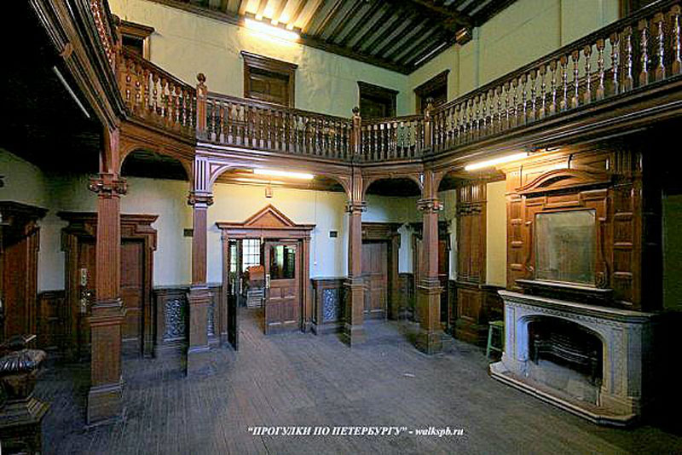

Конюшенный корпус
Одновременно с главным домом был построен конюшенный корпус, увенчанный миниатюрной часовой башенкой.
К сожалению, он дошел до нас с большими утратами — исчезли наружная лестница с деревянным балконом, двойной щипец, черепица кровли, внутреннее убранство. (На всякий случай термины: щипец — верхняя часть торцовой стены здания, ограниченная скатами крыши).

Запасной дом
У границы усадьбы расположены Запасной дом и каретник, их возвели в 1899 году по проекту зодчего Александра фон Гогена, но также в стиле английской готики.
В этой постройке он следовал композиционно-стилевым приемам авторов дворца-коттеджа и конюшенного корпуса. Широкая подковообразная арка (в дальнейшем, увы, заложенная) делила запасной дом на две части. В одной из них помещалось экипажное хозяйство, а в другой — один из первых в России гаражей и квартира шофера. Второй этаж дома с круглой лестничной башенкой отводился под жилье.
«Если сам великокняжеский дворец уподоблен коттеджу и отмечен печатью "народной" простоты, — пишет Б.М. Кириков, — то запасной дом, преимущественно утилитарный по назначению, отличается изяществом и рафинированностью форм. В этом проявились и антииерархичность программы модерна, и различие творческого почерка архитекторов»

Оранжерейный флигель
Рядом с основными зданиями сохранился так же практически не измененный Оранжерейный флигель. Он расположен рядом с фонтаном. Построен в 1896 году архитектором А.И. фон Гогеном.
Борис Владимирович очень тщательно поддерживал английский стиль на даче. И конюх, и кучер и шофер — все они были англичанами. Более того, здесь практически не звучала русская речь, тем более, что сам хозяин сначала заговорил по-английски — у него была английская няня. На даче постоянно находились привратник, мастер и садовник, ее содержание было поставлено на широкую ногу.

Альфред Теннисон
Марианна на заброшенной ферме

Там, где цветник когда-то цвёл,
Один лишь мох остался.
С гвоздями ржавыми забор
На грушу опирался.
Сарай худой звенел с тоски
Задвижкою разбитой,
И дряхлы даже сорняки
На ферме позабытой.
И скажет между прочим
Она такую речь:
«Жить тяжело мне очень,
Мне лучше умереть!»

Её слеза словно роса,
И высохнет росою.
Она не смотрит в небеса
Вечернею порою.
Летучей мыши перелёт,
Тьма небо покрывает,
Как занавеска упадёт,
Свет звёзд во мраке тает.
И скажет между прочим
Она такую речь:
«Как тяжело мне ночью,
Мне лучше умереть!»

Когда ночная тьма уйдёт,
Закаркает ворона,
Петух песнь звонкую споёт,
И замычит корова,
Но всё равно надежды нет,
Обманчив сон неверный.
Всё ветер красит в серый цвет
На одинокой ферме.
И скажет между прочим
Она такую речь:
«Мой день печален очень,
Мне лучше умереть!»

Вот выпал камень из стены,
Вода вокруг чернеет,
И много их, камней таких,
В болоте перед нею.
Дрожит на тополе листва
Серебряно-зелёна,
Но вся у тополя кора
Груба и искривлёна.
И скажет между прочим
Она такую речь:
«Жить тяжело мне очень,
Мне лучше умереть!»

А если утро ясное,
Умчится ветер прочь,
И всё вокруг прекрасное
Ждёт, что пойдёт вдруг дождь…
Но иногда бывает, погоды лучше нету,
И тополь обласкает её тенистой веткой.
Но скажет между прочим
Она такую речь:
«Мне хуже будет ночью,
Мне лучше умереть!»

Так проводил дни старый дом,
Скрипела тихо дверь,
И пели птицы за окном,
И грызла мышь панель.
Стареет бледное лицо,
И шаг тяжёлым стал.
Все в щелях двери и крыльцо,
И голос вновь звучал.
Звучала между прочим
Её такая речь:
«Жить тяжело мне очень,
Мне лучше умереть!»

Чирикнет с крыши воробей,
Откликнется петух.
Срывает ветер с тополей
И прочь уносит пух.
Но это всё не в радость ей,
Не в радость солнца свет:
Что толку от хороших дней,
Когда в них счастья нет?
Заплачет, снова скажет
Она такую речь:
«Когда же смерть, когда же,
О, Бог, пошли мне смерть!»

